硫酸行业信息要报
（第97期）
主办：中国硫酸工业协会

承编：硫酸协会信息部 2015年2月4日
农业部通过2020化肥农药零增长方案
近日，农业部常务会议审议并原则通过《化肥使用量零增长行动方案》和《农药使用量零增长行动方案》，提出到2020年全国化肥、农药用量实现零增长。化肥用量零增长将按照“控、调、改、替”的路径来实现。一是主要作物化肥利用率稳步提高；二是改进施肥方式，遏制盲目施肥和过量施肥；三是优化施肥结构，推动养分结构趋于合理，有机肥资源得以合理利用；四是促进产品科技含量和质量水平不断提升。农药用量零增长将按照“控、替、精、统”的路径来实现，要研究农药清洁生产模型，推进高效低毒低残留农药替代高毒高残留农药，大力推进统防统治、专业化服务，推行精准施药，实现农药减量控害。
对此，业界普遍认为，用量增长放缓对化肥、农药产业来说是新常态，产业规模扩张将受到抑制，结构调整将提速，产业调转和发展可能出现新的拐点。
路透：欧佩克原油1月产量增加
据路透社调查显示，欧佩克1月石油供应有所上升，因安哥拉出口增加且沙特阿拉伯和其他海湾产油国产量稳定至小增，这说明重要成员国仍坚守拒绝支撑油价的立场。调查显示，欧佩克的1月日均产量为3037万桶，高于12月修正后的3024万桶。1月最大的增幅来自安哥拉，该国日产180万桶，出口占到约57%，较12月的日产量增加了16万桶。此次调查基于船运数据以及从石油公司、OPEC和咨询公司消息人士那里得到的讯息。
2016年至2020年美国化工行业增速将超4%
根据美国化工理事会（ACC）出版的《2014年末化工行业现状与展望》，面临全球经济低迷，2014年美国化学工业仍有2%的增长率，预计2015年产值增长率将达到3.7%，2016年达到3.9%。美国化学工业的产值将继续健康发展并进入下一个5年，增长速度超过全美经济增速。据2014年美国《总统经济报告》预测，2013年至2024年美国GDP年增长率有望达到2.7%。
此外，劳动力市场的改善和主要终端市场的增长促进了美国市场对化学品的需求量，同时，境外市场疲软在一定程度上又限制了美国化学品的出口。美国化工行业的竞争优势基于良好的油气价格比，随着美国化工行业产能提高，基础化学品出口必然增加，预计到2019年美国化学品贸易顺差将达到770亿美元。
全球首套煤油共炼试验示范项目试车成功
延长石油集团消息，1月31日，由其筹建的全球首套45万吨/年煤油共炼实验示范项目流程全部打通，装置一次试车成功，并产出合格产品。这将对国内炼油和煤化工产业的发展将产生深远影响。该项目煤、油设计比列为1：1，目前，煤的进料量已提高至25%，装置运行平稳后，生产的产品可达欧Ⅴ标准。
据悉，目前全球在南美、欧洲约有3-5套在建的重油悬浮床加氢装置，有的装置正在建设，有的处于开车准备阶段，此次延长石油试车成功的煤油共炼项目走在了世界最前列。

附件一：2月4日部分企业硫酸报价
附件二：2月4日国产硫磺报价
附件三：2月4日港口硫磺报价和库存情况
附件四：2月4日各地区硫铁矿价格
附件五：2月4日各地区磷矿石价格
附件六：2月4日部分企业磷酸一铵参考价
附件七：2月4日部分企业磷酸二铵参考价
附件八：2月4日己内酰胺及其上下游产品参考价
附件九：1月28日部分企业硫酸铵出厂参考价
附件十：1月28日部分企业硫酸钾出厂参考价

责任编辑：王 莹
编 辑 ：廖康程
电 话 ：010-82030820
邮 箱 ：csaia2010@163.com
网 址 ：www.china-npk.org

中国硫酸工业协会微信公众号：zglsgyxh
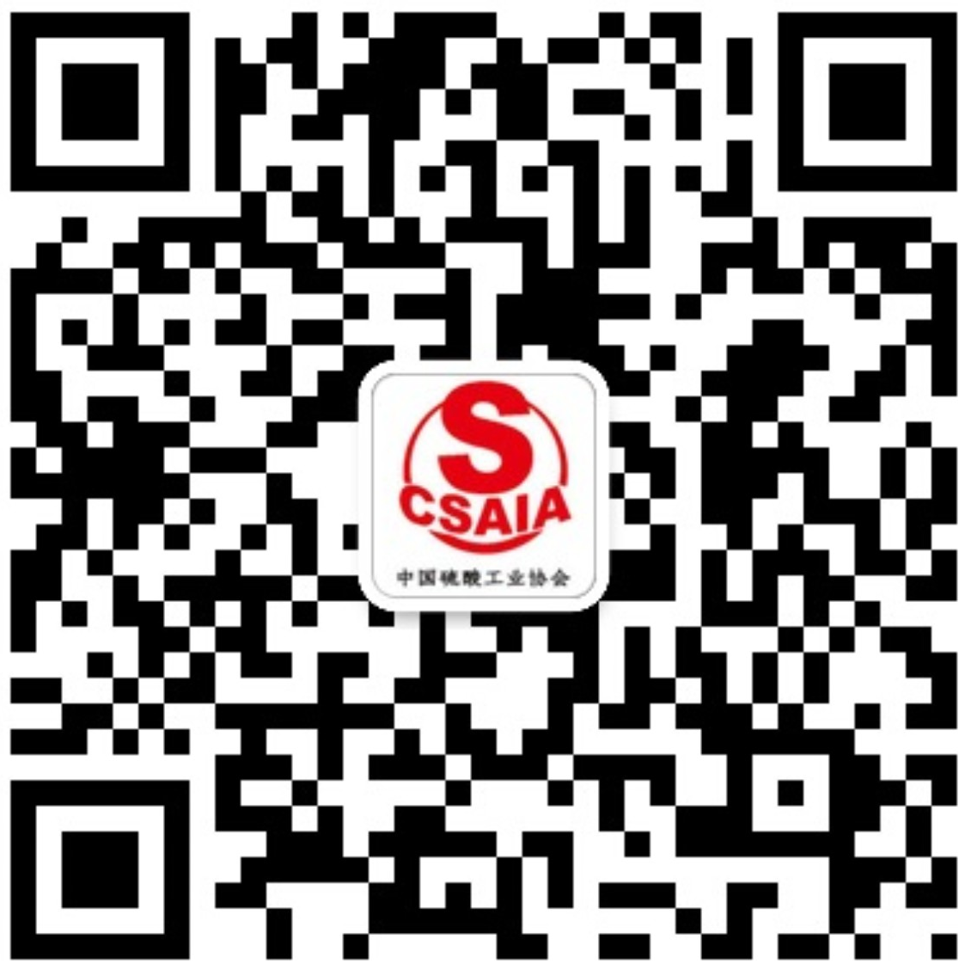
二维码：

附件一：2月4日部分企业硫酸报价
企业名称 | 品质（%） | 报价（元/吨） | 涨跌
江苏双狮 | 93、98 | 450 | 0
浙江巨化 | 98 | 480 | 0
安徽铜陵地区 | 98 | 300-330 | 0
河北凯泰化工 | 98 | 450 | -20
河南金源晨光 | 98 | 300 | 0
湖北富驰化工 | 98 | 380 | 0
湖南株冶 | 98 | 460 | 0
山东恒邦 | 98 | 390 | 0
山东祥光 | 98 | 530 | -20
江西福丰 | 105 | 460 | 0
广东韶关冶炼厂 | 98 | 300 | 0
广西金川 | 98 | 280 | 0
甘肃金川 | 98 | 220 | 0
凤城张家沟化工 | 98 | 350 | 0
内蒙富邦铜业 | 105 | 360 | 0
山西北方铜业 | 93 | 230 | 0

附件二：2月4日国产硫磺报价
厂家 | 报价（元/吨） | 涨跌 | 形态
普光达州 | 1260 | 0 | 固体
普光万州 | 1330 | 0 | 固体
元坝气田 | 1400 | 0 | 固体
泉州石化 | 1280 | -20 | 固体
荆门石化 | 1340 | 0 | 固体
北海石化 | 1440 | 0 | 固体
茂名石化 | 1420 | 0 | 固体
长岭炼化 | 1360 | 0 | 固体
高桥石化 | 1260 | 0 | 固体
镇海炼化 | 1350 | 0 | 固体
胜利油田 | 1330 | 0 | 固体
金陵石化 | 1300 | 0 | 固体
洛阳石化 | 1380 | 0 | 固体
辽阳石化 | 1120 | 0 | 液体

附件三：2月4日港口硫磺报价和库存情况
港口 | 库存（万吨） | 形态 | 报价（元/吨） | 日涨跌
南通 | 39 | 散货颗粒 | 1350-1355 | -10
青岛+黄岛 | 8 | 日韩块粉 | 1270-1280 | -5
防城 | 36 | 颗粒 | 1380 | 0
镇江 | 22 | 块粉 | 1310 | 0
北海 | 11 | -- | --
湛江 | 6.5 | -- | --
合计 | 123.5

附件四：2月4日各地区硫铁矿价格
地区 | 报价（元/吨） | 月涨跌 | 品质
广东（云浮广业） | 500 | 0 | 35%
广东（中金岭南凡口） | 306 | 0 | 47%
云南（安宁龙宝） | 200 | 0 | 35%
江西（永平） | 350（铵35%标硫价） | 0 | 47%
江西（城山） | 340 | 0 | 36%
安徽（铜陵铜冠） | 530 | 0 | 35%
安徽（铜陵新桥） | 400 | 0 | 35%
湖南（黄沙坪） | 320 | 0 | 35%
江苏（南京伏牛山） | 300 | 0 | 35%
广西（金海矿业） | 400 | 0 | 35%

附件五：2月4日各地区磷矿石价格
地区 | 报价（元/吨） | 品质
贵州（息烽） | 400-410（开阳车板价） | 30%
贵州（路发） | 430（车板价） | 30%
四川（马边） | 220（县城交货价） | 27%
四川（清平磷矿） | 400（坑口价） | 29%
四川（金河磷矿） | 255（坑口价） | 25%
湖北（柳树沟矿业） | 480（船板交货价） | 30%
湖北（兴发） | 390（船板交货价） | 27%

附件六：2月4日部分企业磷酸一铵参考价
企业名称 | 品质（%） | 出厂报价（元/吨）
湖北六国 | 60 粉状 | 2400
湖北三宁 | 55 粉状 | 2050
湖北世龙 | 55 粉状 | 2050-2100
湖北鄂中 | 55 粉状 | 2050-2100
湖北兴发 | 60 粉状 | 2350
贵州瓮福 | 60 粉状 | 2400
贵州开磷 | 60 粉状 | 2400
四川高宇 | 55 粒状 | 2050
四川中正 | 55 粉状 | 2000
四川宏达 | 55 粉状、粒状 | 2050-2100
云天化 | 55 粉状 | 2250（买断主流到站价）
安徽六国 | 55 粉状 | 2100
安徽新中远 | 58 粉状 | 2350
安徽司尔特 | 55 粉状、粒状 | 2155（内销）
江苏瑞和 | 55 粉状 | 2150
江苏绿陵 | 55 粉状 | 2150
重庆华强 | 55 粉状 | 2000
河南万洋 | 55 粉状 | 2050

附件七：2月4日部分企业磷酸二铵参考价
企业名称 | 品质（%） | 报价（元/吨） | 备注
云天化 | 64 | 3000-3050 | 东北、西北暂定到站价
云南三环中化美盛 | 64 | 3000-3050 | 东北、西北买断到站价
湖北宜化 | 64 | 2950-3000 | 东北预收到站价
湖北三宁 | 64 | 2850-3000 | 东北暂定到站价
湖北六国 | 64 | 2700 | 冬储出厂价
湖北大峪口 | 64 | 2950-3000 | 东北预收到站价
贵州瓮福 | 64 | 3000、3050、3100 | 辽、吉、黑预收到站价
贵州开磷 | 64 | 2900 | 华东、华北到站价
山东鲁北 | 57 | 2300（原色）  2400（裹油） | 出厂价
广东湛化 | 64 | 2700 | 出厂价
安徽六国 | 64 | 2650-2700 | 出厂价
江西六国 | 64 | 3050 | 东北到站价
附件八：2月4日己内酰胺及其上下游产品参考价
种类 | 品质 | 报价 | 日涨跌
己内酰胺（人民币盘） | 液体 | 10800-11000元/吨 | +50
己内酰胺（人民币盘） | 固体 | 12400-12600 | 0
己内酰胺（美金盘） | -- | 1530-1550美元/吨 | 0
亚洲纯苯 | -- | 666.50美元/吨 | +48
欧洲纯苯 | -- | 636.00美元/吨 | +55.5
美国纯苯 | -- | 225.05分/加仑 | +24
CPL内盘 | -- | 11000元/吨 | 0
CPL外盘 | -- | 1550美元/吨 | 0
锦纶高速纺切片 | -- | 14800元/吨 | 0
锦纶常规纺切片 | -- | 12800元/吨 | 0
POY | -- | 18000元/吨 | 0
FDY | -- | 19500元/吨 | 0

附件九：1月28日部分企业硫酸铵出厂参考价
企业名称 | 报价（元/吨） | 周涨跌
上海宝钢梅山 | 700 | 0
河南安阳钢铁 | 500 | 0
山东洪达化工 | 540 | 0
唐山建龙焦化厂 | 570 | 0
辽宁鞍钢 | 580 | 0
山西焦化 | 500 | 0
内蒙古庆华集团 | 380 | 0
巴陵石化 | 760 | 0
岳阳宝庆化工 | 760（工业） | +10
岳阳宝庆化工 | 650（农业） | +20
重庆钢铁 | 460 | 0
湖南涟钢焦化厂 | 650 | 0
吉林通钢焦化厂 | 580 | 0

附件十：1月28日部分企业硫酸钾出厂参考价
企业名称 | 品质（%） | 报价（元/吨） | 周涨跌
青海罗布泊 | 51 粉状 | 3600 | 0
青海罗布泊 | 51 颗粒 | 3800 | 0
辽阳鑫水 | 50 粉状 | 3550 | 0
辽阳鑫水 | 50 颗粒 | 3700 | 0
四川川化 | 50 粉状 | 3700 | 0
辽宁米高 | 50 粉状 | 3550 | 0
辽宁米高 | 50 颗粒 | 3650 | 0
厦门青上 | 50 粉状 | 3500 | 0
长春米高 | 50 粉状 | 3600 | 0
长春米高 | 50 粒状 | 3750 | 0
四川青上 | 50 粉状 | 3700 | 0
佛山青上 | 50 粉状 | 3450 | 0
广西柳化 | 50 粉状 | 3450 | 0

